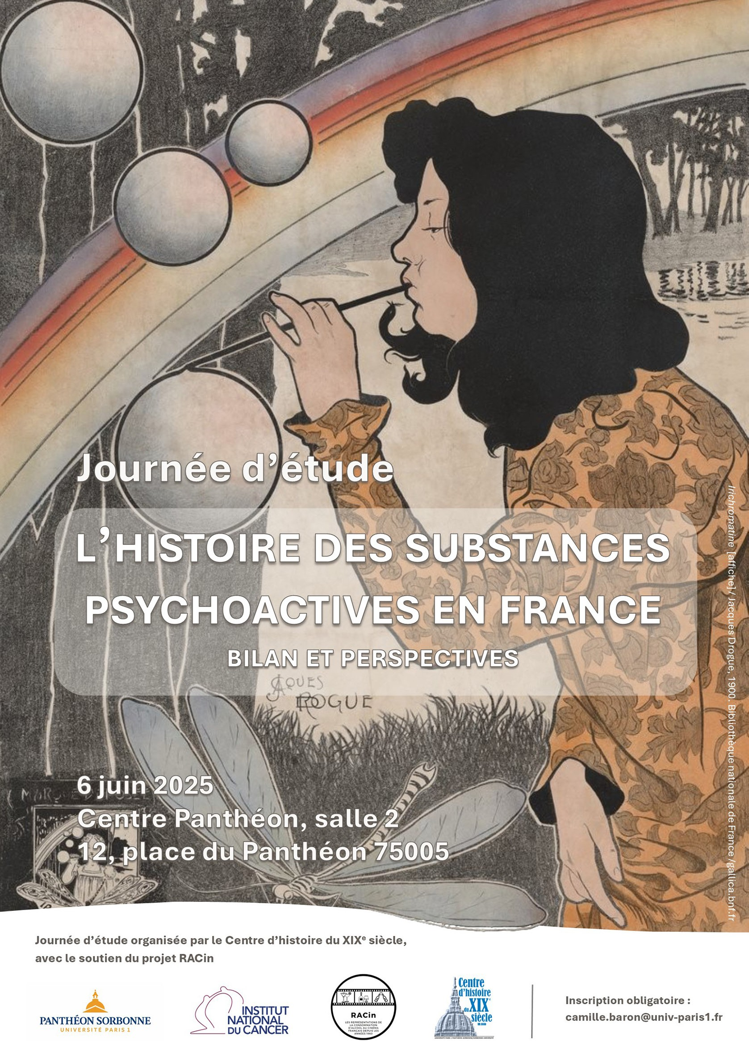

’histoire des substances psychoactives est un champ de recherche en plein renouveau en France. Plusieurs indices en témoignent : l’explora- tion systématique de territoires d’étude longtemps laissés dans l’ombre

L

(antialcoolisme, dopage sportif, révolution psychédélique, etc.), la multiplication des thèses et des ouvrages en lien avec le sujet au cours des dernières années, l’organisation concomitante de plusieurs manifestations scientifiques portant sur la thématique1, etc. La présente journée d’étude s’inscrit dans cette dynamique, qu’elle cherche à la fois à soutenir et à amplifier. Pensé comme une prolongation des réflexions développées dans le n°26 d’*Histoire, médecine et santé* intitulé « Drogues, le renouveau historiographique » (novembre 2024), l’événement se propose d’en renverser la perspective : là où les articles des chercheurs s’étaient donné pour but d’établir un état du champ au travers une série de revues de littérature consacrées aux différents chantiers en cours, leurs communications s’appuieront sur ce bilan pour mettre en lumière des fonds d’archives à explorer, des outils à mobiliser, des espace-temps à étudier, des approches à privilégier et des représenta- tions à déconstruire. L’objectif est de permettre à l’histoire des substances psychoactives de devenir un champ de recherche à la fois reconnu et fécond en France, susceptible d’apporter sa pierre au débat qui vient concernant l’invention d’un nouveau régime de gestion collective de la dépendance, de l’ivresse et de la modification de conscience.

1En septembre 2025, la Chaire Santé-SHS de l’Université Paris 1, dirigée par Judith Rainhorn (Centre d’histoire sociale des mondes contemporains, UMR8058), organisera une journée d’étude intitulée « Substances et cadence », dont l’objectif affiché est de combler le vide historiographique relatif aux usages de substances psychoactives sur le lieu de travail.

# ORGANISATION

Erwan POINTEAU-LAGADEC

(Centre d’Histoire du XIXe siècle, Université Paris 1 Panthéon-Sorbonne)

Inscription obligatoire : [camille.baron@univ-paris1.fr](mailto:camille.baron@univ-paris1.fr)

Illustration : *Irichromatine* [affiche] / Jacques Drogue, 1900. Source : gallica.bnf.fr / Bibliothèque nationale de France

**VENDREDI 6 JUIN 2025**

9h00 Accueil du public et des participants

9h30 Introduction

Erwan POINTEAU-LAGADEC, Centre d’Histoire du XIXe siècle (Université Paris 1) et Hervé GUILLEMAIN, Laboratoire Temos (Université du Mans) et directeur de publication de la revue *Histoire, médecine et santé*

9h 45 *Une « nouvelle histoire » des substances psychoactives en France ?*

Erwan POINTEAU-LAGADEC, Centre d’Histoire du XIXe siècle (Université Paris 1)

# SESSION 1. L’HISTOIRE DES SUBSTANCES PSYCHOACTIVES, AVANT ET AILLEURS

10h15 *Travailler sur l’histoire des drogues en France dans les années 1980 : récit d’un itinéraire scientifique*

Jean-Jacques YVOREL, Centre de recherche sociologique sur le droit et les institutions pénales (UVSQ-Ministère de la Justice)

10h40 *Des champs de pavot au champ de l’ histoire : thèmes et perspectives de l’historiographie sur les substances psychoactives à travers le cas de la Grèce*

Kostis GKOTSINAS, Institut de recherche historique (Fondation nationale de la recherche scientifique hellénique)

11h05 Questions et discussions

PAUSE

# SESSION 2. USAGES NON-PROBLÉMATIQUES

11h30 *« Quoi qu’il en soit, je n’ai pas à me repentir de cet abus, car je lui dois les plus beaux moments de ma vie » : faire l’histoire des usages non problématiques de psychotropes*

Zoë DUBUS, College of Arts and Science (University of Saskatchewan)

11h50 Questions et discussions

PAUSE MÉRIDIENNE

# SESSION 3. HISTOIRE ET PROHIBITION

13h30 *Enquêter sous le radar prohibitionniste. Enjeux méthodologiques d’une histoire des amphétamines légales en France (années 1930-années 1960)*

Paul BOULLAND, Centre d’histoire sociale des mondes contemporains (Université Paris 1)

13h55 *Écrire l’histoire de la prohibition des drogues en France (années 1960-années 1990)*

Alexandre MARCHANT, CPGE Notre-Dame de la Paix (Lille)

14h20 *La construction du crack comme problème public ou la prohibition comme productrice d’imaginaires (années 1980-années 2020)*

Marie JAUFFRET-ROUSTIDE, Centre d’étude des mouvements sociaux (Inserm/EHESS)

14h45 Questions et discussions

PAUSE

# SESSION 4. ALCOOL, ALCOOLISME ET ANTIALCOOLISME

15h15 *D’une histoire de l’alcoolisme à une histoire des alcooliques*

Anatole LE BRAS, Centre d’histoire culturelle des sociétés contemporaines (Université de Versailles Saint-Quentin-en-Yvelines)

15h40 *Aux archives, citoyen·nes ! Vers un renouvellement de l’historiographie sur l’antialcoolisme français*

Victoria AFANASYEVA, Docteure de l’Université Paris 1 Panthéon-Sorbonne

16h05 *« Moins on boira d’alcool, plus on fabriquera d’obus » : combattre la consommation et les dérives alcooliques des mains-d’œuvre de guerre pendant la Première Guerre mondiale*

Ugo LOUTSKEVITCH, Chaire Santé-SHS (Université Paris 1)

16h45 Questions, discussions et conclusions